КОНСПЕКТ УРОКА ПО ИНФОРМАТИКЕ
Раздел программы: «Кодирование информации»
Тема урока: «Представление о системах счисления. Представление чисел в позиционных системах счисления».
Тип урока: изучение нового материала.
Цели урока:
- овладение умениями работать с различными видами информации с помощью компьютера и других средств информационных и коммуникационных технологий (ИКТ);
- ознакомить уч-ся с многообразием систем счисления и их «наследием»;
- сформулировать понятия системы счисления, позиционной и непозиционной системы счисления;
- научить записывать и читать числа в римской системе счисления;
- выявить недостатки непозиционных систем;
- уметь по названию позиционной системы счисления определять ее основание и алфавит;
- научить представлять числа в позиционных системах счисления;

Задачи урока:
Воспитательная
– развитие познавательного интереса к предмету и к теме в частности;
- развитие самостоятельности при выборе материала в подготовке презентаций;
- формирование коммуникативных качеств: слушать и понимать других, выражать себя, находить компромисс;
- воспитание ответственного отношения к информации с учетом правовых и этических аспектов ее распространения; избирательного отношения к полученной информации.

Образовательная
– дать представление о системах счисления;
- познакомиться с древними и современными системами счисления,
их классификацией;
- научить записывать числа в римской системе счисления;
- выявить недостатки непозиционных систем счисления;
- научить представлять числа в позиционных системах счисления.

Развивающая
- развитие мышления, памяти, внимательности, математического кругозора, умения анализировать и систематизировать материал, выделять суть;
- формирование у учащихся способности применять знания, уметь планировать деятельность, ставить вопросы и уметь находить на них ответы.

Типология методов обучения: объяснительно-иллюстративный, демонстрационный, исследовательский (комбинированная).
Форма урока: лекция
План урока.
- Организационный момент.
- Объяснение нового материала.
  - исторический экскурс о возникновении чисел и систем их обозначения (сообщение учителя и показ мини-презентаций уч-ся);
  - введение понятия «система счисления» и классификация систем
  - форма разложения чисел в позиционных системах счисления

- Подведение итогов урока
a) рефлексия;
b) вопросы от учителя.
- Домашнее задание
Ход урока.
- Организационный момент.
- Объяснение нового материала (учитель + учащиеся с сообщениями)
  - История вопроса.
Известно множество способов представления чисел. На папирусе ли, на глине ли, на камне ли, но людям необходимо было изображать числа. И тут был сделан весьма важный шаг: люди догадались писать вместо группы единиц один знак. Сначала это был знак числа 10.
Например, египтяне обозначали десяток знаком ∩, (единицу они обозначали простой вертикальной черточкой |, как это делаем мы). А десять десятков, то есть сотню, обозначали. Появились знаки и для тысячи - цветок лотоса, десятка тысяч - поднятый кверху палец, ста тысяч - сидящая лягушка и миллиона - человек с поднятыми руками.
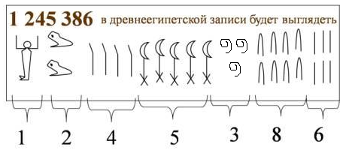
Чтобы записать какое-нибудь число, египетский писец бесхитростно писал столько раз знак тысяч, сколько было тысяч в числе, затем знак сотен столько раз, сколько в нем было сотен (кроме уже написанных тысяч), знак десятков столько раз, сколько было в числе десятков, и, наконец, знак единиц столько раз, сколько в нем было единиц. Похожим образом обозначали числа на острове Крит, расположенном в Средиземном море.
Писать много раз один и тот же знак, разумеется, весьма неудобно. Поэтому постепенно отдельные знаки стали сливаться вместе. Так появились у египтян особые обозначения чисел 2, 3, 4, 5, ..., 9, 20, 30, ..., 90, 200, 300, ..., 900 и т. д. Эти знаки уже были цифрами. При этом, однако, в египетской записи чисел было гораздо больше цифр, чем в нашей. Чтобы записать числа до 10 000 000, приходилось использовать 70 различных знаков (по 10 на каждый разряд)
Познакомимся ещё с несколькими способами отображения чисел. В любом случае число отображается группой символов некоторого алфавита.
Эту часть урока готовят уч-ся (мини-презентации о способах отображения чисел у разных народов). Вот тезисы выступлений.

а) китайская нумерация
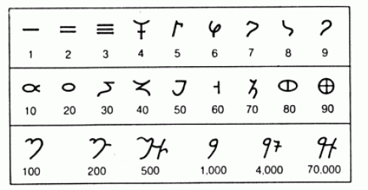
Цифры в Китае обозначались специальными иероглифами, которые появились во II тысячелетии до н. э., и начертание их окончательно установилось к III в. до н. э. Эти иероглифы применяются и в настоящее время. Китайский способ записи чисел изначально был мультипликативным. Например, запись числа 1946, используя вместо иероглифов римские цифры, можно условно представить как 1М9С4Х6. Однако на практике расчёты выполнялись на счётной доске суаньпань, где запись чисел была иной — позиционной, как в Индии, и, в отличие от вавилонян, десятичной.

б) славянский цифровой алфавит

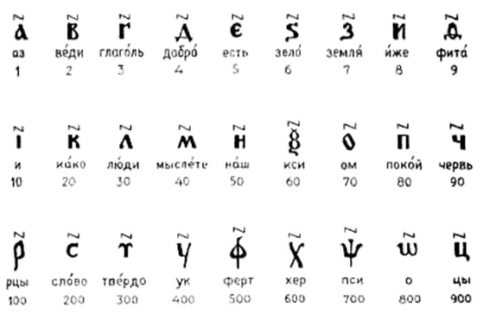
Южные и восточные славянские народы
пользовались алфавитной нумерацией. У одних славянских народов числовые значения букв установились в порядке славянского алфавита, у других же (в том числе у русских) роль цифр играли не все буквы, а только те из них, которые имелись и в греческом алфавите. Над буквой, обозначавшей цифру, ставился специальные значок «титло». При этом числовые значения букв возрастали в том же порядке, в каком следовали буквы в греческом алфавите
В России славянская нумерация сохранялась до конца 17 века. При Петре I возобладала так называемая арабская нумерация.

в) племен Майя

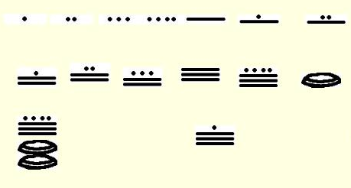
Когда европейцы высадились в Америке, они обнаружили, что у жившего там народа майя была своя система записи чисел. В этой системе единица обозначалась точкой, а пятерка - чертой. Поэтому запись обозначала число 7. Но эта система записи чисел не была чисто пятеричной. Кроме числа 5, узловым числом было число 20. Запись обозначала число 193. Именно верхняя черта и четыре точки над ней показывали, что берется девять двадцаток, то есть 180, а нижние две черты с тремя точками показывали, что к 180 надо прибавить 13. Впрочем, если бы над записанным нами числом провели еще одну черту, то она обозначала бы не 2000 (пять раз двадцать двадцаток), а только 1800: следующим за двадцать узловым числом было 360, то есть восемнадцать двадцаток. Это было связано с тем, что майя насчитывали 360 дней в году.

г) римская
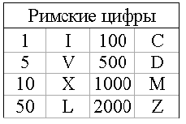
Числовые обозначения в Древнем Риме напоминали первый способ греческой нумерации. У римлян были специальные обозначения не только для чисел 1, 10, 100 и 1000, но и для чисел 5, 50 и 500. Римские цифры имели такой вид: 1 - I, 5 - V, 10 - X, 50 - L, 100 - C, 500 - D и 1000 - M. Обозначая числа, римляне записывали столько цифр, чтобы их сумма давала нужное число. Например, число 7 они записывали так: VII, а число 362 так: CCCLXII. Как видите, сначала идут большие цифры, а потом поменьше. Но иногда римляне писали меньшую цифру перед большей. Это означало, что нужно не складывать, а вычитать. Например, число 4 обозначалось IV (без одного пять), а число 9 - IX (без одного девять). Запись XC означала число 90 (без одного сто).

д) древнегреческая
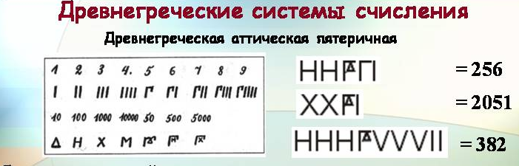
У древних греков были две системы обозначения чисел. По более старой из них числа от 1 до 4 обозначались с помощью вертикальных черточек , а для числа 5 применялась буква Г - первая буква греческого слова "пента", то есть "пять". Далее использовались буквы ∆ для числа 10, H - 100, X - 1000, M - 10000 (с них начинались греческие слова "дека" - десять, "гекатон" - сто, "хилиас" - тысяча, "мюриас" - десять тысяч). Число 6 греки обозначали Г|, а число 20 - Чтобы написать число 50 или пятьсот, буквы или H "подвешивали" к перекладине буквы Г.

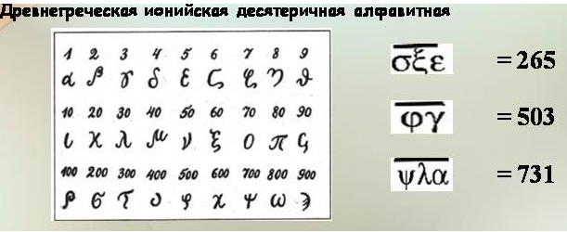
В другой системе числа обозначали буквами с черточками над ними. В древнегреческом алфавите 24 буквы. К ним прибавили три вышедшие из употребления старинные буквы и разбили получившиеся 27 букв на три группы по 9 букв в каждой. Первой девяткой букв греки обозначили числа от 1 до 9. Например, первой буквой своего алфавита α (альфа) они обозначили число 1, второй β (бета) - число 2 и т. д. до буквы θ (тета), которая обозначала число 9. Вторая девятка букв обслуживала числа от 10 до 90, а третья - числа от 100 до 900. Если нужно было обозначить цифру тысяч, то писали соответствующую букву из разряда единиц, а внизу слева добавляли запятую. Самым большим числом, имевшим отдельное название, было в Греции 10000. Его обозначали буквой М. Впоследствии для краткости вместо М стали писать точку. Наибольшим числом, которое умели обозначать греки, было число 99 999 999.
Вопрос А какими числами пользуемся мы? В какой системе счисления производим вычисления?

Исторический экскурс.
Начало арабским числам было положено в Древнем Египте и Вавилоне. Арабы познакомились с этой нумерацией первыми, оценили ее по достоинству. Получив название арабской, эта система в XII в. н.э. распространилась по Европе и вытеснила все остальные системы.

2. Итак, что же такое системы счисления и на какие классы их можно разделить?
- Система счисления – это совокупность правил для обозначения чисел.
Вопрос Какие правила вы увидели в вышерассмотренных примерах?

Системы счисления делятся на два класса: позиционные и непозиционные.

- Позиционная система счисления – это та, в которой количественный эквивалент каждой цифры зависит от её позиции в записи числа.

- Непозиционная система счисления – это та, в которой количественный эквивалент каждой цифры не зависит от её позиции в записи числа.

Вопрос А как вы думаете, наша, десятичная система, какая?

Давайте рассмотрим пример. Сравним два числа: 52 и 25 (в десятичной с.с.). Для их записи используются одни и те же цифры. Но количественный эквивалент этих чисел разный, значит, десятичная система является позиционной.
Какие же ещё системы счисления являются позиционными? Давайте обратимся к таблице:
ПОЗИЦИОННЫЕ
16-ричная и др.
десятичная
восьмеричная
пятеричная
двоичная
НЕПОЗИЦИОННЫЕ
Алфавитные
Римская
Системы счисления
ПОЗИЦИОННЫЕ
16-ричная и др.
десятичная
восьмеричная
пятеричная
двоичная
НЕПОЗИЦИОННЫЕ
Алфавитные
Римская

Любую позиционную систему счисления характеризует её основание (количество знаков, которые в ней используются) и алфавит (сами используемые символы).

Система счисления | Основание | Алфавит
Единичная (унарная) | 1 | Любой единичный символ
Двоичная | 2 | 0, 1
Троичная | 3 | 0,1,2
…
Восьмеричная | 8 | 0,1,2,3,4,5,6,7
Десятичная | 10 | 0,1,2,3,4,5,6,7,8,9
Шестнадцатеричная | 16 | 0,1,2,3,4,5,6,7,8,9,A,B,C,D,E,F
…

Исторический экскурс. В разные времена у разных народов котировалась та или иная система счисления.
- 60-ричная вавилонская система (ее «наследие»: в часу 60 минут, в минуте – 60 секунд)
- 12-ричная система в начале XX века составляла достойную конкуренцию десятичной, т.к. с точки зрения математики число 12 имеет больше делителей: 2, 3, 4, 6. Дюжина прочно вошла в нашу жизнь: в сутках 2 дюжины часов, в часу 5 дюжин минут, в круге – 30 дюжин градусов, а наборы из 12 красок, фломастеров…Тем не менее, десятичная система победила, т.к. «счетный инструмент всегда под рукой».
- В Китае долгое время пользовались 5-ричной с.с.
- Шведский король Карл XII увлекался 8-ричной с.с. и хотел сделать ее общегосударственной.

Давайте обратимся к непозиционным системам счисления.
- РИМСКАЯ (аддетивная). В ее основе лежат знаки
I - единица
V - пять
X - десять
L - пятьдесят
C - сто
D - пятьсот
M - тысяча
Чтобы записать число, римляне разлагали его на сумму тысяч, полутысяч, сотен и т.д.
Например, 28 представлялось так: XXVIII=10+10+5+1+1+1
Для записи чисел использовалось не только правило сложения, но и вычитания.
- Каждый меньший знак, стоящий справа от большего, прибавляется к его значению, а каждый меньший знак, стоящий слева от большего, вычитается из него.

Например, IX - 11, а XI – 9, XCIX = (100-10)+(10-1)=99.

Ещё 200 лет назад в деловых бумагах числа должны были обозначаться римскими цифрами (считалось, арабские легко подделать). Тем не менее, римская система себя практически изжила и используется только для наименования дат, томов, разделов и глав в книгах.
Вопрос Как вы думаете, почему римская с.с. себя изжила?
Оказывается, у нее есть ряд недостатков:
- для записи больших чисел приходится вводить новые знаки;
- невозможно записывать дробные и отрицательные числа;
- сложно выполнять арифметические операции;
- неоднозначное прочтение чисел ( XX – двадцать, но VV – не пятьдесят пять)
В римской системе нельзя использовать три одинаковых символа подряд: IV, а не IIII;
CD, а не CCCC.

- АЛФАВИТНЫЕ.

Греческая

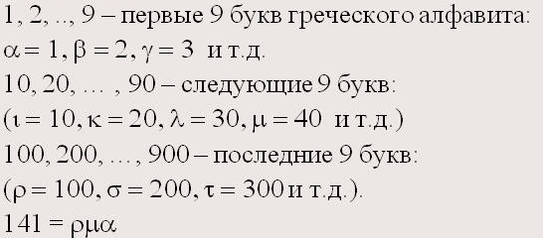

Славянская
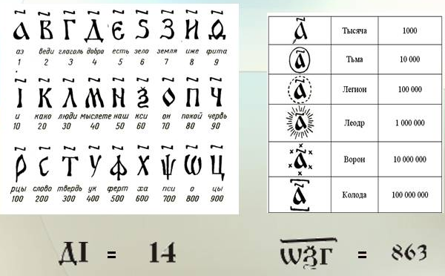

  - В повседневной жизни наиболее употребительна десятичная система счисления. И тем не менее великий фр.математик Блез Паскаль писал: «Десятичная система построена довольно неразумно, конечно – в соответствии с людскими обычаями, а вовсе не с требованиями естественной необходимости, как склонно думать большинство людей». В ряде как теоретических, так и практических задач, некоторые системы счисления, отличные от десятичной, имеют определенные преимущества. Наша система характеризуется тем, что в ней 10 единиц какого-либо разряда образуют единицу следующего старшего разряда. Другими словами, единицы различных разрядов представляют собой различные степени числа 10.
Пример. 45802=4*10⁴+5*10³+8*10²+0*10¹+2*10⁰
Примечание. Наибольшая степень 10 равна 4, т.к. цифр в числе 5, то показатель степени будет на единичку меньше.
Для записи числа в q-ичной системе счисления требуется q различных знаков, изображающих числа 0, 1, 2, …q-1. Запись числа q в q-ичной системе имеет следующий вид:
A _{q}=±(а_{n-1}q^{n-1} + a_{n-2}q^{n-2} +…+a₀q⁰+a₋₁q⁻¹+_{a-2}q⁻²+…+a-_{m}q^{-m}) – развёрнутая форма записи числа, где
A _{q} – само число, q- основание системы
а_{i} –цифры данной системы счисления
n- число разрядов целой части числа
m- число разрядов дробной части числа.

Рассмотрим несколько примеров разложения чисел в q-ичных системах счисления.
- 1101001₂=1*2⁶ + 1*2⁵ + 0*2⁴ + 1*2³ + 0*2² + 0*2¹ + 1*2⁰ (в двоичной с.с.)
- 345,12₆=3*6² + 4*6¹ + 5*6⁰ + 1*6⁻¹ + 2*6⁻² (в шестеричной с.с.)
- 2А4F₁₆= 2*16³ + 10*16² + 4*16¹ + 15*16⁰ (в шестнадцатеричной с.с.)
- 38,156₁₀=3*10¹ + 8*10⁰ + 1*10⁻¹ + 5*10⁻² + 6*10⁻³ (в десятичной с.с.)

Свернутой(естественной) формой записи числа называется запись в виде:
А= a_{n-1} a_{n-2} a_{n-3}…a₁ a₀ a₋₁ a₋₂…a_{-m}
Именно такой формой записи чисел мы и пользуемся в повседневной жизни.

ПРИМЕЧАНИЕ. На следующем уроке мы узнаем ещё одно применение развёрнутой формы записи числа.

- Подведение итогов урока
a) рефлексия(метод незаконченного предложения);
- Сегодня я узнал…
- Было интересным…
- Я понял, что…
- Меня удивило…
- Было трудно…
- Я попробую…
б) вопросы и задания от учителя
1) Что такое система счисления?
2) На какие классы делятся с.с.?
3) Как вы думаете, какие с.с. можно назвать «анатомическими»? (унарная, десятичная, 12-ричная, 20-ричная, пятеричная)
4) какие с.с. относятся к алфавитным? (славянская, древнеармянская, древнегрузинская, древнегреческая …)
5) Какие с.с. относятся к «машинным»? (двоичная, 8-ричная, 16-ричная)
6) Почему римскую с.с. нельзя отнести к позиционным?
7) Прочитайте числа: CI, LXVII, CCCXLV, MCMXCIX, CMLXXXVIII, MCXLVII?
8) Какое наименьшее основание можем иметь с.с., если в ней записано число:
а) 234; б) 1001111; в) 659; г) 6BD; д) 555?

IV. Домашнее задание
  - учебник п.1.5.1, записи лекции
  - Записать по-римски числа:
86, 45, 3939, 1347, 593, 5000 (найти информацию об обозначении больших чисел).
  - Представьте, что эти римские числа сложены из спичек. Как можно получить из них верные равенства, если разрешено переложить с одного места на другое только одну спичку?

VII-V=XI IX-V=VI
VI-IX=III VIII-III=X
  - Запишите в развернутом виде числа:
143511₈; 1000111₂; 1435А₁₆; 143,512₁₀; 0,14351₈; 1В3,5С1₁₆.
  - Запишите числа в свернутой форме:
9*10¹+1*10⁰+5*10⁻¹+3*10⁻²
А*16¹+1*16⁰+7*16⁻¹+5*16⁻²

- Список литературы.
- htpp://ru.wikipedia.ord/wiki.
- Коляда М.Г. Окно в удивительный мир информатики. ИКФ «Сталкер», 1997
- Угринович Н.Д. и др. Практикум по информатике и ИТ: Учебное пособие для общеобразовательных учреждений. М.:БИНОМ. Лаборатория знаний, 2006
- Угринович Н. Д. Информатика и ИКТ. Базовый уровень: учебник для 10 класса. М.:БИНОМ. Лаборатория знаний, 2008

5. Л. Л. Босова Системы счисления. Газета «Информатика» №7, 1997

